**Studentský film ve Scale**

**Vyučovaný předmět:** výtvarná výchova

**Učitel/autor:** Bc. Veronika Jirková, Bc. Lucie Čunderlíková, Bc. Veronika Chudáčková

**Třída + počet žáků, charakteristika:** 24 žáků, 8., 9. roč. ŽŠ, 1. roč. SŠ,bez speciálních

vzdělávacích potřeb(je možné však tuto strukturu vyučovací hodiny využít i u žáků integrovaných, např. s ADHD, poruchami chování, dys-poruchami, dále také u kolektivu, u nějž se projevují prvky nefunkčnosti, tzn. např. třídy s problémem „skupinkování“, čemuž předcházíme při úvodním náhodném dělení do jednotlivých pracovních skupin).

**Časová jednotka:** 45 minut (možno uzpůsobit i na 90 min v příp. s využitím prohlídky budovy)

**Pojetí kurikula:**

Dle našeho názoru by kurikulum výtvarné výchovy mělo obsahovat především prvky kurikula

esencialistického, akademického a polytechnického. (Nicméně i aktivistické prvky by neměly být ve výtvarné výchově být opomíjeny a ve zdravém měřítku žákům předávány.)

Jako první bychom rády zmínily esencialistický přístup ke kurikulu, kdy je důležité zaměření pozornosti na odlišnosti jednotlivých žáků i nově vzniklých skupin a snaha podporovat je a přistupovat k nim objektivně dle jejich schopností a možností. Typický znakem tohoto pojetí by měla být tolerance k odlišnostem jednotlivců a rovnoprávné postavení ve skupinách i celém třídním kolektivu.

Akademické prvky považujeme za základ vzdělávání. Měly by však být promítnuty do výuky tak, aby žáci osvojování vědomostí a dovedností vnímali přirozeně, nenásilně a zábavnou formou. Je důležité, aby si žáci osvojili poznatky, které jim předáváme jako vyučující, ale na základě vlastních prožitých zkušeností. (Naše myšlenka je postavena základech alternativních pedagogik a jejích přístupu ke vzdělávání, např. Montesorri pedagogika).

Polytechnický přístup zahrnuje zručnost žáků a schopnost pracovat se zadanými pomůckami a stanoveným materiálem (což se v naší vyučovací lekci promítá do druhého a třetího úkolu).

Pro převedení kurikula do praxe bychom jednotlivé prvky pojaly jako:

- kolektivní přistup – důraz je kladen na spolupráci mezi žáky

- multisenzoriální přístup – kombinace aktivit a odlišných médií

- aktivizující přístup – inscenační metoda práce

- práce s textem a výklad žáků s doplněním výkladu vyučujícího

- dovednostně-praktická metoda se zaměřením na produkční výstup v kombinaci s inscenací inscenace – tvorba vlastních rekvizit a pantomima

- projektový přístup – v případě, že by se jednalo o jednu vyučovací lekci ze série zaměřených na dané téma (viz následující bod)

**Kontext:**

Lekce by představovala součást projektu pojednání o kulturních památkách na území města Brna (případně i blízkého okolí – do 30 km od Brna). Jednalo by se o projekt trvající po dobu 3 měsíců. Památky by byly chronologicky seřazeny do jednotlivých lekcí. Lekce o kině Scala zasahuje do 20. století, byla by proto zařazena mezi několik posledních výukových oddílů. Navazovat na ni by mohla např. lekce o budově AZ Tower či Sono, Letmo.

**Umělecké dílo:**

Jako primární umělecké dílo této lekce jsme zvolily historickou budovu kina Scala (adr. Moravské nám. 127/3, Brno), která je od podzimu 2013 prvním univerzitním kinem v České Republice v provozu Masarykovy univerzity a ve spolupráci se společností Aeropolis.

Kromě běžných filmových projekcí slouží také jako reprezentační, přednáškový a konferenční sál pro akademické účely.   
Co se týče historie budovy, kino Scala bylo původně součástí víceúčelového paláce DOPZ, který vznikl koncem 20. let 20. století. Kromě kancelářských místností družstva zahrnoval také velký konferenční, taneční či divadelní sál v přízemí, kavárnu Biber v prvním a druhém poschodí a biograf v suterénu pod názvem Bio DOPZ. (DOPZ byla zkratka z Družstva obchodních a průmyslových zaměstnanců, které od září 1927 vlastnilo celou budovu.)

Kino zahájilo svůj provoz 28. prosince 1929. Bylo to první kino na Moravě věnované výhradně zvukovému filmu. Bio Dopz bylo největší kino v Brně, s největším hledištěm a také s největším promítacím plátnem v moravské metropoli. Podle názoru odborníků je současný kinosál původní, z 20. let 20. století,

V roce 1935 byl název kina Bio Dopz změněn na Scala. Prvním filmem, který se v novopečené Scale promítal, byla Maryša režiséra Josefa Rovenského s Jiřinou Štěpničkovu v hlavní roli.

Během 2. světové války bylo kino nuceno 15. května 1942 zastavit provoz. V dubnu 1945 bylo kino Scala bombardováno. Bombami nebyla budova kina nijak dotčena, ale během fronty jak tato, tak sousední budovy úplně vyhořely. Avšak kino v podzemí nebylo vůbec poškozeno. Po nejnutnější úpravě vchodu zahájilo provoz asi 9. května 1945.

V roce 1948 dostalo kino Scala název Moskva, podle hlavního města Sovětského svazu, jehož Rudá armáda   
v roce 1945 osvobodila Brno. Název byl v té době považován za mimořádně čestný.  
V roce 1952 vyrostla na místě paláce Dopz budova Hutního projektu od brněnského architekta Lubora Laciny, honosná socialistickorealistická stavba, jejíž využité se radikálně změnilo - v horních patrech vznikly projekční kanceláře. Jako jediný relikt původního poslání se tak do současnosti dochovalo pouze kino Scala.

V roce 1957 bylo kino přestavěno na širokoúhlé. Po událostech v srpnu 1968, v září onoho roku, bylo kino opět přejmenováno, byl mu vrácen název Scala.

Ten ovšem trval pouze málo přes jeden rok. S nástupem tzv. normalizace bylo v říjnu 1969 opět navráceno pojmenování Moskva.

Dnem 18. ledna 1971 byl provoz kina zastaven a zahájena generální oprava. Přestavba na panoramatické 70mm kino byla provedena dle návrhu Ing. arch. Jaroslava Šmídka.

V 80. letech bylo kino Moskva prémiérovým kinem a řadilo se mezi nejmodernější v Brně.

Po listopadu 1989 bylo kinu vráceno dřívější jméno Scala. Po otevření multikin však začal být provoz kina ztrátový, a tak kino 22. prosince 2011 dopoledním promítáním pro školy ukončilo provoz coby městské kino a hledal se pro ně nový provozovatel.  
Provoz kina obnovila v roce 2013 Masarykova univerzita ve spolupráci se společností Aeropolis.

**Pedagogické cíle:**Základními pedagogickými cíli této vyučovací lekce je rozvoj klíčových kompetencí žáků prostřednictvím jednotlivých aktivit (kompetencí komunikativních, sociálních a personálních, občanských, pracovních a v neposlední řadě kompetencí k učení).

Rozvíjí se tak žákova oblast znalostní, kognitivní, tvořivá, sociální a personální, komunikační.

Žáci si osvojí poznatky o budově kina Scala, její historii a nynějším využívání.

Seznámí se s filmy, které hrály v české (i světové) historii významnou roli, nebo byly prestižně oceněny a zapamatují si některé vybrané.

Prostřednictvím inscenované výukové metody se naučí spolupráci v kolektivu a vyzkouší vlastní inscenaci scének z filmů. Výsledkem bude osvojení si schopnosti pracovat společně na zadaném tématu a vytvořit společný produktu v podobě rekvizit a bublin s hláškami.

**Popis jednotlivých aktivit včetně časového harmonogramu:**

1. Aktivita – 3 min

**Představení kina Scala** před budovou, při vstupu rozdání vstupenek a přesun pod schody v předsálí.

**SLOVO ÚVODEM**

Před budovou – komentář vyučujícího:

Už před 1. světovou válkou se z Brna stávalo moderní, silně průmyslové centrum.

Po roce 1918 získalo pozici druhého největšího města Československa. Díky připojení předměstských částí k centru Brna v roce 1919 stoupl počet obyvatel české národnosti a středních vrstev.

Rostla tak potřeba nových **administrativních**, **správních** a **kulturních zařízení**. Patřila k nim i **kina** neboli **biografy** (ovšem slovo biograf se v Brně nikdy příliš neužívalo).

Na **konci 20.** a na **začátku 30. let** přibylo v Brně několik **nových kin**.

Na přelomu 20. let také skončila **éra němého filmu** a začala vláda **filmu zvukového**.

(Gary Cooper, Clark Gable, Marlene Dietrichová, Greta Garbo, Wallace Beery a další)

Místo, kde se nachází **kino** **Scala**, má pozoruhodnou historii.

Na **okraji historického jádra** Brna, v **oblasti staletého hradebního systému,** vznikla

**rozsáhlá okružní třída**. Zde byla stavěna **náměstí, parky s promenádami** a **budovy se společenským využitím**, zejména **divadla**, **kavárny** a **restaurace**.

Na **konci 20. let 20. století** se takové místo na okraji **Lažanského** (dnes **Moravského**) **náměstí** jevilo jako mimořádně vhodné pro **víceúčelový dům**, který zde také vznikl.

*Vcházíme do budovy, u vstupu rozdáváme všem žákům vstupenky.   
Žáci se schází pod schody.*

1. Aktivita – 12 min

**Práce s informacemi o kinu** – žáci se rozdělí do jednotlivých skupin   
podle uvedeného čísla skupiny na vstupence a najdou v místnosti daný papír   
s informacemi o kinu. Jejich úkolem je tyto informace přečíst a odpovědět na jednotlivé otázky na vstupence. Následně každá skupina sdělí nejdůležitější informace ostatním skupinám.

*Kolektiv „sám“ se rozdělí do 5 skupin, podle toho, jaké údaje ze vstupenky bude hledat*

*(ve které skupině bude – podle toho, jakou vstupenku dostane).*

*Vstupenka* *funguje jako současně jako pracovní list – každý žák si svoji vstupenku podepíše!*, *aby si ji následně poznal a mohl si ji odnést domů.*

Komentář vyučujícího:

„V předsálí kina jsme umístili několik textů o historii kina.

Když si prohlédnete vaše vstupenky, zjistíte, že je na nich několik otázek či míst

na doplnění. Vaším úkolem je najít papír s informacemi a doplnit si právě chybějící údaje na vaší vstupence. Vstupenky si, prosím, podepište.“

**1. skupina**

Moderní palác vešel ve známost pod názvem **DOPZ** (protože jeho majitelem bylo **Družstvo obchodních a průmyslových zaměstnanců**).

Podle katalogu k výstavě „Brněnští židovští architekti“ měl být autorem návrhu k paláci DOPZ **Zikmund Kerekes**. Jiné prameny uvádějí jako spoluautory pražské architekty **Otto** a **Karla Kohnovy** a také vročení výstavby

do let 1926–1927.  
  
Byl to víceúčelový objekt. Kromě kancelářských místností zmíněného družstva zde bylo několik rozsáhlých společenských prostor.

V přízemí budovy se nacházel **velký sál** pro pořádání konferencí, ale také tanečních zábav a

divadelních představení.

V prvním a druhém poschodí byly za velkými skleněnými okny prostory **kavárny Biber**.

V suterénu domu byl umístěn **biograf** - kino – **Bio Dopz**. Šlo o mimořádně důležitý objekt, vynikající svou velikostí, kapacitou i vybaveností, který navázal na silnou tradici filmových představení v Brně.

Počátky filmové tradice spadají do roku **1896**, kdy se dne **9. srpna** v Brně poprvé objevil **kočovný kinematograf**. První stálé kino pak bylo v Brně otevřeno **8. června 1907** pod honosným názvem **The Empire Bio Co**.

K dalšímu rozvoji brněnských kin došlo po vzniku samostatného Československa, kdy fungovala kina **Kapitol**, **Edison, Sport, Universum, Lido Bio, Republika** a četná další. K nim se v roce **1929** přiřadilo **Bio Dopz**.

**2. skupina**

Bio Dopz zahájilo svůj provoz dne **28. prosince 1929** filmem **Bílé stíny** (šlo o americký romantický film z roku 1928). Bylo to první kino na Moravě věnované výhradně zvukovému filmu. Byly zde promítány české filmy, stejně jako zahraniční, s českými a německými titulky. Přestože však zahájilo provoz jako zvukové kino, vrátilo se i k filmu němému, např. v roce 1930 promítalo s doprovodem orchestru němý film Svatý Václav, natočený k tisícímu výročí zavraždění svatého Václava.  
  
Bio Dopz bylo největší kino v Brně, s největším hledištěm a také s největším promítacím plátnem v moravské metropoli. Podle názoru odborníků je současný kinosál původní, z 20. let 20. století.  
Kino mělo původně 800 sedadel (přízemí 562, balkon 238). V následujících letech došlo k dalším úpravám hlediště, počet míst byl zvýšen na 1012 (přízemí 700, balkon 312), byl zřízen kuřácký salonek a došlo ke změně foyer na čekárnu.   
  
Bio Dopz ve středu města, zdá se, nebyl špatný obchod. Tržba činila ročně **přes 2 miliony korun**.

I když to bylo moderní kino ve středu města, **reklama** byla potřebná, neboť bylo třeba naplnit kino obecenstvem.

V roce 1930 Bio Dopz požádalo o povolení, aby mohlo před začátkem představení **přenášet hudbu reproduktorem na ulici**, čemuž ale městská policejní rada nevyhověla. Stejně tak neuspělo s žádostí   
z roku 1933 o povolení **tance obecenstva v přestávkách** mezi představeními a před prvním představením   
za přítomnosti koncesovaného tanečního mistra. Policejní ředitelství opět žádost zamítlo. A až v květnu 1938   
se Biu Dopz podařilo získat povolení, aby před zahájením všech představení filmu Svět valčíků mohly být předváděny ukázky tance „step“.

Bio Dopz fungovalo nepřetržitě, pouze s několika přestávkami. K přechodnému uzavření kina došlo na přelomu let 1931 a 1932 z důvodů stavebních úprav.

**3. skupina**

V roce **1935** byl název kina Bio Dopz změněn na **Scala**. Jak vedení kina uvedlo, z důvodů čistě obchodních, neboť určitá část obecenstva, především nesocialistická, ztotožňuje Bio Dopz se stranou sociálně demokratickou, hlavně německou, čímž je podnik finančně poškozován.

Prvním filmem, který se v novopečené Scale promítal, byla **Maryša** režiséra Josefa Rovenského

s Jiřinou Štěpničkovu v hlavní roli. Kromě plakátování byla k propagaci filmu použita pohyblivá reklama, která vyšla trochu jinak, než byla myšlena. Jako reklama na film Maryša jezdil po Brně jedním člověkem tažený čtyřkolový vozík. Na něm byly jako střecha postaveny dvě velké tabule, na nich nahoře nápis „Maryša“, pod ním velký obraz hlavní představitelky Jiřiny Štěpničkové a pod obrazem nápis „v kině Scala“.

První těžkosti během 2. světové války nastaly hlášeními na projevy obecenstva při promítání filmů, hlavně týdeníků. I když v únoru 1940 byl promítán diapozitiv s upozorněním, aby se obecenstvo vystříhalo všech projevů, neboť v jejich důsledku by mohlo dojít k dočasnému nebo úplnému uzavření kina, a tím by jeho zaměstnanci přišli o práci.  
  
S příchodem fronty bylo kino nuceno **15. května 1942 zastavit provoz**.

V dubnu 1945 bylo kino Scala bombardováno. Bombami nebyla budova kina nijak dotčena, ale během fronty jak tato, tak sousední budovy úplně vyhořely. Avšak kino v podzemí nebylo vůbec poškozeno. Po nejnutnější úpravě vchodu zahájilo provoz asi 9. května 1945 sovětským filmem Vpád.

**4. skupina**

V roce 1948 dostalo kino Scala název **Moskva**, podle hlavního města Sovětského svazu, jehož Rudá armáda   
v roce 1945 osvobodila Brno. Název byl v té době považován za mimořádně čestný.  
  
V roce 1952 vyrostla na místě paláce Dopz budova **Hutního projektu** od brněnského architekta **Lubora Laciny**, honosná socialistickorealistická stavba, jejíž využité se radikálně změnilo - v horních patrech vznikly projekční kanceláře. Jako jediný relikt původního poslání se tak do současnosti dochovalo pouze **kino Scala**.  
  
V roce 1957 bylo kino přestavěno na širokoúhlé. Byl snížen počet sedadel na 750 (přízemí 550, balkon 200), zrušeny točité schody a přemístěna promítárna. Pokladna byla příčkou rozdělena na dvě a přemístěna do vestibulu. K znovuotevření kina došlo 21. listopadu 1957 představením francouzsko-italského filmu Nejlepší část.

Po událostech v **srpnu 1968**, v září onoho roku, bylo kino opět přejmenováno, byl mu vrácen název **Scala**.

Ten ovšem trval pouze málo přes jeden rok. S nástupem tzv. **normalizace** bylo v říjnu **1969** opět navráceno pojmenování **Moskva**.

Dnem **18. ledna 1971** byl provoz kina zastaven a zahájena generální oprava. Přestavba na panoramatické 70mm kino byla provedena dle návrhu Ing. arch. **Jaroslava Šmídka**.

Pokladny byly přemístěny proti vchodovému schodišti a z bývalých pokladen zřízena kancelář. Kuřácký salonek byl upraven na snack bar. Opět se snížil počet sedadel na 473 (přízemí 328, balkon 145).

Kino bylo slavnostně otevřeno za přítomnosti představitelů městské organizace KSČ, Národního výboru města Brna a složek Národní fronty promítáním sovětského filmu Sibiřanka.   
  
V 80. letech bylo kino Moskva premiérovým kinem a řadilo se mezi nejmodernější v Brně.

Kino se dočkalo ozvučení ve formátu Dolby Stereo SR.

„Všichni již máte informace přečteny a otázky doplněny. Začneme od skupiny číslo 1, a budeme pokračovat dále vzestupně, aby nám řekla, co se o kinu dozvěděla.“

*Pracovní listy v podobě vstupenek viz pdf příloha.*

1. Aktivita – 10 min

**Plakát s komiksovými bublinami** – žáci ze vstupenek složí 3 plakáty k filmu

**Kdo chce zabít Jessie**. Následuje krátký briefing o filmu a aktivita.

Žáci zůstanou v původních skupinkách. Zvolí si vlastní si filmovou hlášku, jejich úkolem je tuto hlášku zapsat do komiksové bubliny, kterou si sami vytvoří a vymyslet „štronzo“ scénku k dané hlášce (statická scéna, které se účastní všichni členové skupiny, doprovázená komentářem v bublině).

Následně danou filmovou scénu ztvární před ostatními skupinami, které hádají, o jaký film se jedná.

Přesah do další vyučovací lekce:

Prezentované scénky jsou vyfoceny a v následující vyučovací hodině je žáci zpracovávají – vytvoří z nich svůj vlastní filmový plakát k danému filmu.

Komentář vyučujícího:

„Nyní si každý svoji vstupenku otočí. Na lícové straně vstupenky máte každý část filmového plakátku. Celkem lze ze všech vašich vstupenek složit 3 filmové plakáty.

Vaším úkolem je tedy sestavit tyto tři plakáty.“

*Až jsou žáci hotovi, vyučující se ptá na informace ohledně filmu.*

Návrh na otázky:

Co je to za film? Kdo chce zabít Jessie?

Kdo ho režíroval? **Václav Vorlíček**

Další jeho filmy:

Pane, vy jste vdova! 1970

Dívka na koštěti 1971

Tři oříšky pro Popelku 1973

[Jak utopit Dr. Mráčka aneb Konec vodníků v Čechách](http://www.csfd.cz/film/9412-jak-utopit-dr-mracka-aneb-konec-vodniku-v-cechach/) 1974

Jak se budí princezny 1977

Což takhle dát si špenát 1977

Princ a Večernice 1978

Arabela 1979

Létající Čestmír 1983

Křeček v noční košili 1987

Kouzelný měšec 1996

Pták Ohnivák 1997

Jezerní královna 1998

Kdy film vznikl? 1966

Kdo je autorem kreseb: **Karel Saudek**

V hlavních rolích: **Jiří Sovák, Olga Schöberová**

Ocenění: Mezinárodní festival vědecko-fantastických filmů v Terstu, 1966 – hlavní cena

Z čeho film vychází – parodie na komiks, na co naráží (v 60. letech byl komiks u nás zakázán)

*Filmové plakáty viz pdf příloha.*

V případě, že by si žáci nemohli vybavit hlášku, může vyučující poskytnout na výběr z předem připravených.

Vašek: A já mám ještě lepší nápad! Jenže ještě nevím, jakej.

Jak dostat tatínka do polepšovny

Ředitel školy: Von si myslí, že když má tatínka devítihlavým drakem, že se nemusí učit,

ale já mu ukážu…

Dívka na koštěti – Saxana

Mrazík: Je ti teplo, děvče?

Marfuška: Co chceš? Zbláznil ses? Ruce i nohy mně mrznou!

Mrazík

Pán Bůh: „Já vím, co mi chceš říct: Miluj bližního svého. A víš, co já ti na to, Maruško, odpovím?

Blbce ze mě nikdo dělat nebude.”

Anděl Páně

 Jáchym: Tak kdepak je ten prďola, co tady čepuje to pivo?

Jáchyme, hod ho do stroje

Tornádou Lou: To je on, mého srdce šampion!

Limonádový Joe

Rodina: Stěrače stírají! ... Ostřikovače ostřikují!

Vrchní prchni

Maminka mi ještě při koupání sundává bačkůrky.

S tebou mě baví svět

Kraus: „Mě by jen zajímalo, kde udělali soudruzi z NDR chybu...”  
Brašule:  „Stříleli za války do vzduchu!”

Pelíšky

Dřepkins!

Sněženky a machři

Vydrž prťka, vydrž!

Sněženky a machři

To jsou blechy psí, ty na člověka nejdou

Na samotě u lesa

A chčije a chčije.

Na samotě u lesa

1. Aktivita **–** 13 min

**Poznáš, o jaký film se jedná?**

Žáci opět pracují v původním rozdělení do 5 skupin. Obdrží krabičku s indiciemi, podle nichž mají uhodnout, o jaký film se jedná. Důležité je žáky upozornit, aby pracovali tiše a jména filmů nevykřikovali. Jejich úkolem je totiž ve skupince pantomimicky ztvárnit scénu z daného filmu před ostatními. Ti pak mají za úkol uhodnout, o jaký film se jedná.

Náš výběr filmů: Maryša (ve spojitosti se historií kina Scala, ČJ – bratři Mrštíkové)

Polednice (březnový premiérový film – spojitost s ČJ – Kytice, autor

K. J. Erben)

Čelisti – Zdeněk Ziegler (v předsálí kina Scala – jeden z jeho

vystavených plakátů)

2 náhodné filmy zvoleny dle plakátů v předsálí kina:

Obecná škola

Matrix

Ukázkový seznam indicií k filmu Polednice:

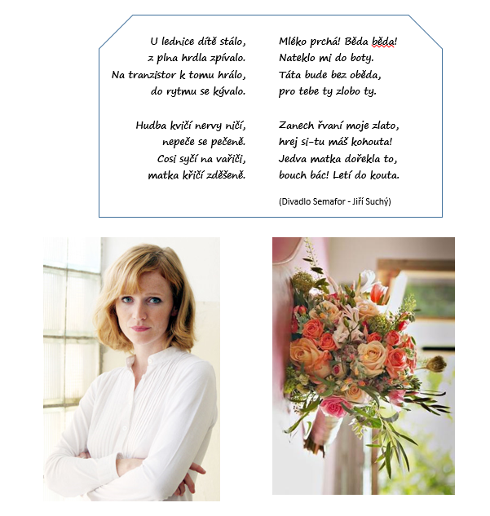

+ rekvizita – hodinky ukazující poledne

Přesah do další vyučovací lekce:

Všechna pantomimická představení jsou zaznamenána na videokameru a v následující vyučovacího lekci je žáci zpracují do krátkých trailerů na daný film, který ztvárňovali.

1. Aktivita– 7 min

**Aplaus.** Cílem této aktivity bylo prožít skupinový aplaus a jeho různé podoby.

Aktivita je rozdělena do tří části.

1. aplaus řízený – původnímu rozdělení skupinek zadáme v každé skupině jiný způsob tleskání (rukami, tleskání o stehna, o hrudník, dupání nohama, pískání). Žáky umístíme na schody tak, aby byly jednotlivé skupiny promíchané.

Vyučující se postaví naproti žákům a ukazují střídavě i zároveň číslice 1 - 5 na papírcích. Žáci podle pokynů tleskají.

1. aplaus neřízený – každý žák tleská podlé svého uvážení, jak hlasitě, dlouze i jakýmkoliv způsobem chce
2. aplaus poslepu – žáci se posadí na schody, zavřou oči, naslouchají zvukům okolí a svých spolužáků. Opět tleskají podle svého uvážení.

Celou aktivitu opět dokumentujeme videozáznamem.

Přesah do další vyučovací lekce:

V následující vyučovací lekci s žáky pozorujeme rozdíly v jednotlivých podobách aplausu a společně je komentujeme. Žáci mají za úkol ze zvukové stopy vytvořit zvukový doprovod k traileru z předešlého úkolu.

**Reflexe:**

Akci jsme si pečlivě časově rozvrhly. Přesto jsme byly mile překvapené, že nám časová dotace vyšla přesně na minutu, kromě posledního úkolu, který jsme braly jako nadstandartní, kdybychom předešlé úkoly splnily za kratší časový úsek.

Zvolené aktivity spolužáky bavily. Setkaly jsme se s příznivým ohlasem. Celá 45 minutová lekce byla svižná a díky tomu studenti neměli čas začít se nudit.

Z pozitiv zazněly pojmy jako např. originalita, dobrá příprava, akčnost, pohyblivost, intermedialita, zpracování pomůcek.

Z negativ nám bylo vytknuto, že aktivity nebyly zaměřeny přímo ke kinu. Což bychom   
do budoucna vylepšily např. možnou prohlídkou kina a budovy nebo doplněním alespoň jedné aktivity zaměřené na Scalu. Případně závěrečným shrnutím o informacích, které se žáci dozvědí na začátku vyučovací lekce.

Akci považujeme i přes drobné nedostatky za povedenou.

**Použitá literatura:**

FLODROVÁ, Milena. Brno v proměnách času: Malá zamyšlení. 1. vydání. Nakl. Šimon Ryšavý, Brno, 2013.

Místo mnoha jmen a proměn. Cit. 15.3. 2016. Dostupné z: <https://www.kinoscala.cz/cz/historie>

Historie domu Scala. Cit. 17.3. 2016. Dostupné z: <http://www.dumscala.cz/cs/dum-scala/historie-budovy/>

Kdo chce zabít Jessie? Cit. 17.3. 2016. Dostupné z: <http://www.ceskatelevize.cz/porady/16409-kdo-chce-zabit-jessii/29238360719/>

Václav Vorlíček. Cit. 17.3. 2016. Dostupné z:

<http://www.csfd.cz/tvurce/3327-vaclav-vorlicek/>

**Zdroje obrázků:**

ČESKÁ TELEVIZE. Kdo chce zabít Jessii?: Televizní tipy Kafe.cz pro ženy 14. – 20. února 2011. In: *Kafe.cz* [online]. [cit. 2016-03-14]. Dostupné z: <http://www.kafe.cz/zabava/televizni-tipy-kafe-cz-pro-zeny-14-20-unora-2011-6942.aspx?galerie&skip=6>

Program: Obnovená premiéra filmu Kdo chce zabít Jessii? In: *Centre tcheque - České centrum* [online]. Paříž: Media factory, 2015 [cit. 2016-03-14]. Dostupné z: <http://paris.czechcentres.cz/cs/program/detail-akce/obnovena-premiera-filmu-kdo-chce-zabit-j1/>

Who Wants to Kill Jessie? In: *Feline Illusions: A film thingy (a personal blog about cinema, cats and other obsessions)* [online]. [cit. 2016-03-14]. Dostupné z: <http://felineillusion.tumblr.com/post/129027424904/who-wants-to-kill-jessie-kdo-chce-zab%C3%ADt-jessii>

**Potřebný materiál:** tvrdý papír formátu A4 a A3, tlusté fixy, nůžky, izolepa, špejle, fotoaparát, psací potřeby.

**Přílohy:** vytisknuté oboustranné vstupenky (z jedné strany dílek k sestavení plakátu, z druhé otázky z doplnění), texty o historii kina, listy s odpověďmi na otázky k historii pro případnou kontrolu, krabičky s vloženými indiciemi (předmět, text).

Přikládáme i odkazy na videa z akce: (heslo:dejinyumeni)

<http://ulozto.cz/live/x8U6c5i7/ydxj0718-mp4>

<http://ulozto.cz/live/xPVxi5jH/ydxj0719-mp4>

<http://ulozto.cz/live/xaDMKU6k/ydxj0717-mp4>

<http://ulozto.cz/live/xnZ6TnCW/ydxj0716-mp4>

**Vstupenky – 1. Varianta (čelní strana)**

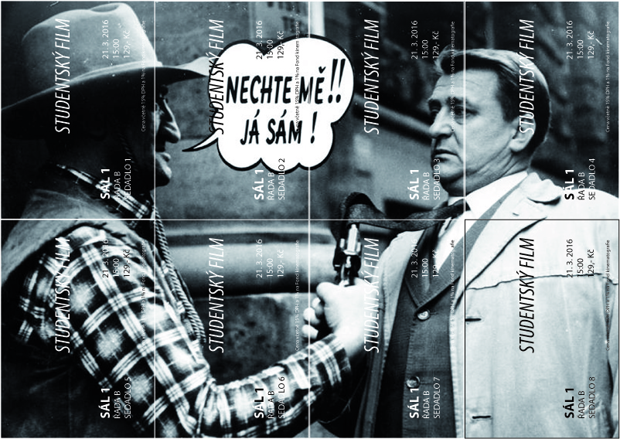

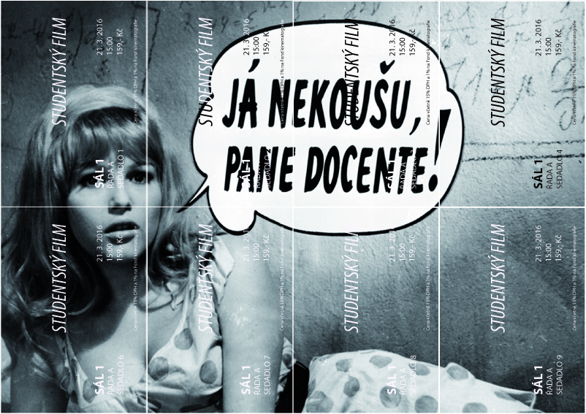**Vstupenky – 2. Varianta (čelní strana)**

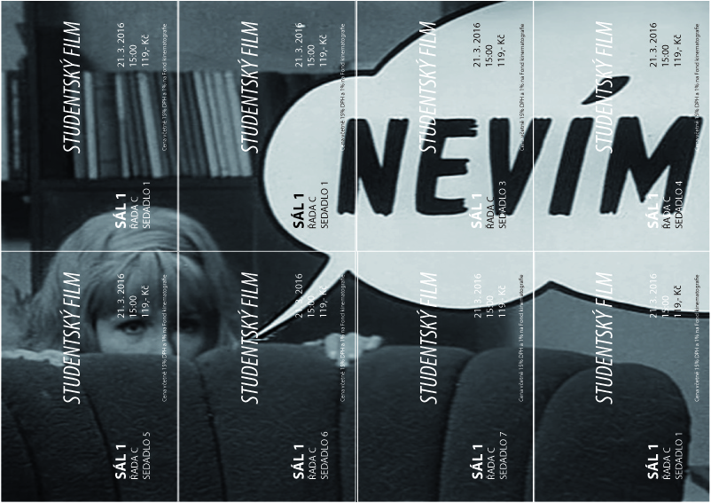**Vstupenky – 3. Varianta (čelní strana)**

**Vstupenky – zadní strana**

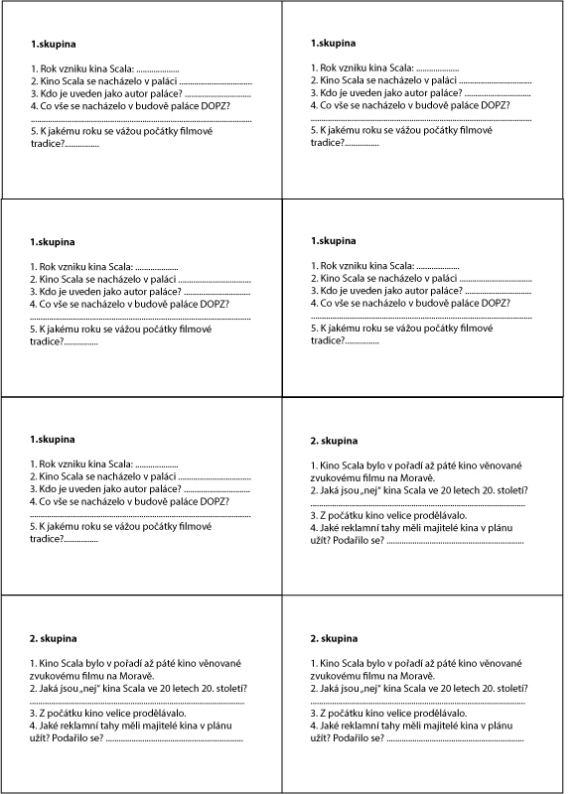

**Vstupenky – zadní strana**

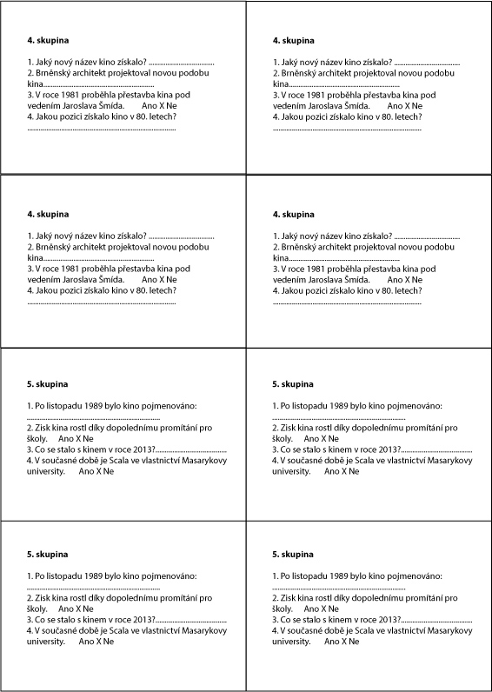

**Vstupenky – zadní strana**

